MATKA BOŻA JEST NASZĄ MATKĄ I KRÓLOWĄ

WITAJCIE KOCHANI, SZCZĘŚĆ BOŻE

NA POCZĄTKU POMÓDLMY SIĘ WSPÓLNIE DO MATKI BOŻEJ:

https://www.youtube.com/watch?v=3_-Eg9iJaBg

Dzieciaki, powiedzcie czy wiecie, kto to jest królowa?

Znacie jakieś królowe?

Na pewno wiecie, kim była Królowa Śniegu?

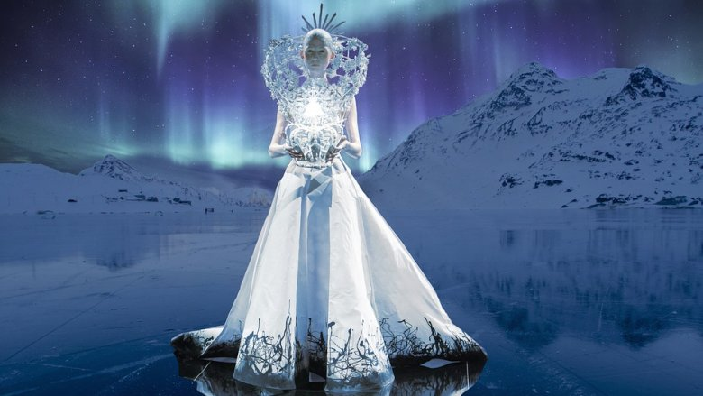

Prawdziwa królowa, jaką dzisiaj można spotkać, mieszka w Wielkiej Brytanii. Ma na imię Elżbieta II.

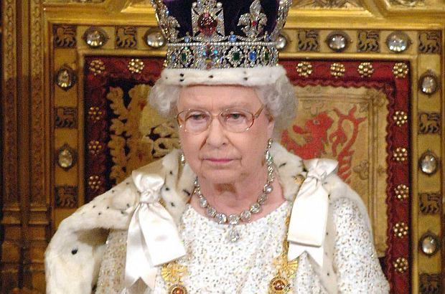

W Polsce dawniej też panowała królowa. Miała na imię Jadwiga.

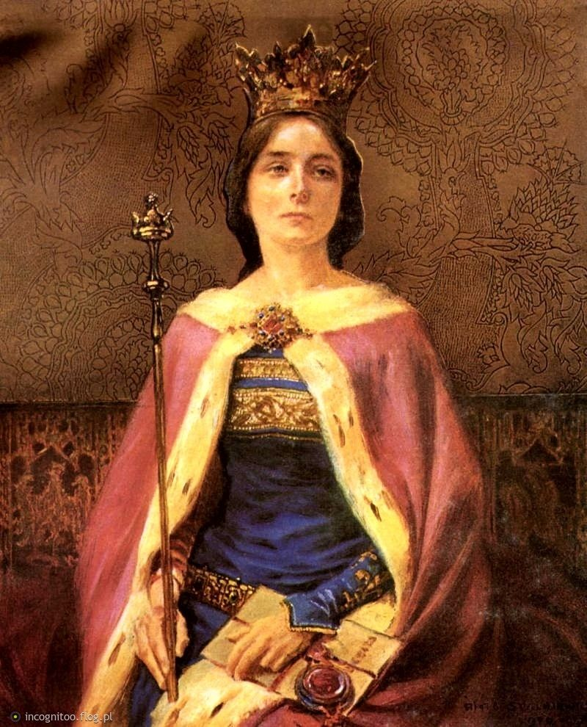

Swoją królową mają również pszczoły.

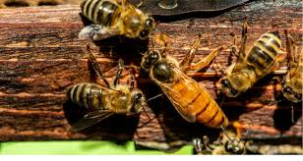

Szczególną Królową Polski jest Maryja, Matka Boża. Jest Ona Matką Polaków. W sobotę, 02.05.2020r. będziemy obchodzili Jej święto – Matki Bożej Królowej Polski. Królowa Polski – Maryja, ma swój tron w Częstochowie na Jasnej Górze. Tam znajduje się piękny kościół, w którym Maryja jest obecna w obrazie Czarnej Madonny. Pielgrzymują do Niej ludzie z Polski i całego świata. Zobaczcie:
https://www.youtube.com/watch?v=34-yDL_YUHc

Myślę, że wielu z Was ma Jej obraz w swoich domach.
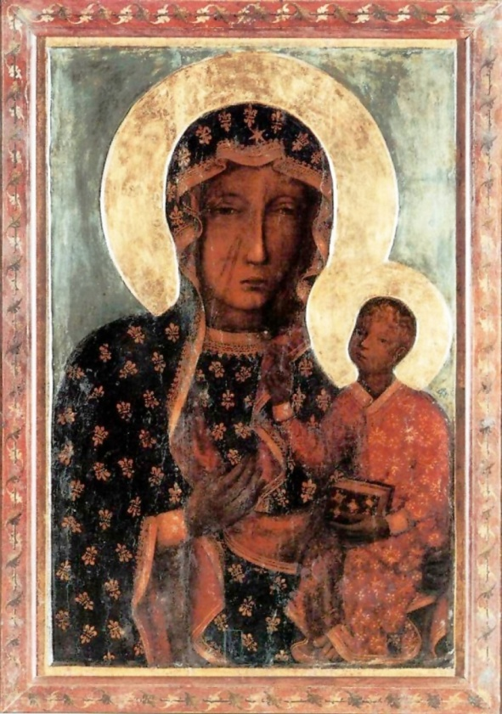

W sobotę, gdy będziecie wieszać flagę Polski w swoich domach nie zapomnijcie również o fladze Maryi: biało – niebieskiej lub postawcie w oknie Jej obraz. To będzie znak, że Maryja jest obecna w Waszych rodzinach. Ale przede wszystkim pamiętajcie, żeby się do Niej modlić. Najprościej – „Zdrowaś Maryjo”.
Na zadanie pokolorujcie obrazek Matki Bożej. Pozdrawiam Was serdecznie,
M. Chudzik
